18.05.2020. Решение заданий ОГЭ. Задания № 7.
1) Просмотрите видеоролик перейдя по ссылке:
https://www.youtube.com/watch?v=3XrnmeHTzB0
2) Решить задания:
1. Какое из чисел отмечено на координатной прямой точкой A?

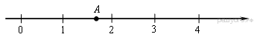
В ответе укажите номер правильного варианта. 1) 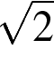 2) 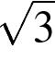 3) 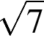 4) 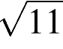
2. Одна из точек, отмеченных на координатной прямой, соответствует числу 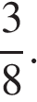 Какая это точка?
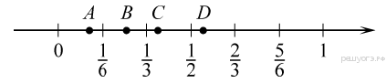
В ответе укажите номер правильного варианта. 1) A 2) B 3) C 4) D
3. Одно из чисел 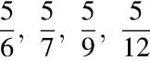 отмечено на координатной прямой точкой A. Укажите это число.
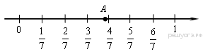
В ответе укажите номер правильного варианта. 1) 2) 3) 4) 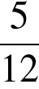
4. Одна из точек, отмеченных на координатной прямой, соответствует числу 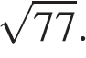

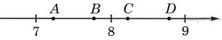 Какая это точка?
В ответе укажите номер правильного варианта. 1) точка A 2) точка B 3) точка C 4) точка D
5. Какому из следующих чисел соответствует точка, отмеченная на координатной прямой?

В ответе укажите номер правильного варианта. 1) 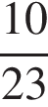 2) 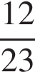 3) 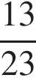 4) 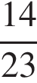
6. На координатной прямой точками A, B, C и D отмечены числа 0,098; −0,02; 0,09; 0,11. Какой точкой изображается число 0,09?
В ответе укажите номер правильного варианта 1) A 2) B 3) C 4) D
7. На координатной прямой отмечены точки A, B, C, D. Одна из них соответствует числу 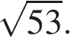 Какая это точка?

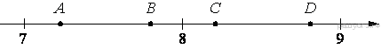
В ответе укажите номер правильного варианта. 1) точка A 2) точка B 3) точка C 4) точка D
8. Известно, что число отрицательное. На каком из рисунков точки с координатами 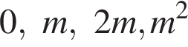 расположены на координатной прямой в правильном порядке?
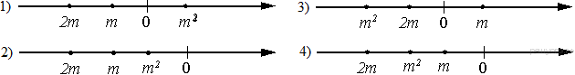
В ответе укажите номер правильного варианта. 1) 1 2) 2 3) 3 4) 4

9.О числах и известно, что 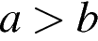. Среди приведенных ниже неравенств выберите верные: В ответе укажите номер правильного варианта.
1) 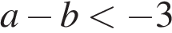 2) 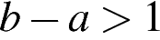 3) 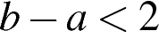 4) Верно 1, 2 и 3
10. На координатной прямой изображены числа и . Какое из следующих неравенств неверно?
1) 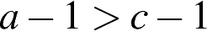 2) 3) 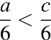 4) 